Православные чтения «Духовных книг божественная мудрость» (в рамках Межрегиональной акции «Читаем детям православную книгу»)
Детский отдел МКУК «Центральная библиотека городского поселения г. Поворино» принял участие в Межрегиональной акции «Читаем детям православную книгу». Организатором Акции является Центральная городская специализированная библиотека «Центр литературного краеведения имени И.А.Гончарова» муниципального бюджетного учреждения культуры «Централизованная библиотечная система». Цель Акции: способствовать развитию интереса к чтению и изучению духовной литературы. В России уже стало доброй традицией 14 марта (по новому стилю) отмечать День православной книги. С инициативой проведения подобного праздника выступил Святейший Патриарх Московский и всея Руси Кирилл. Дата праздника — 1 марта (14 марта по новому стилю) — выбрана не случайно: именно в этот день в 1564 году в нашей стране увидела свет первая печатная книга «Апостол», а имя первопечатника диакона Ивана Федорова хорошо известно многим со школьной скамьи. 14 марта библиотекарь читального зала Детского отдела Черкасова Е. А. организовала для читателей православные чтения«Духовных книг божественная мудрость». В начале мероприятиябиблиотекарь рассказала учащимся, что история возникновения книг на Руси начинается с первых берестяных грамот, которые появились в Новгороде.Екатерина Алексеевна отметила, что путь книги к читателю был долог. На создание азбуки и появления первой печатной книги люди, стоявшие у истоков книгопечатания, вкладывали все силы и душу. Владели тогда рукописными книгами лишь избранные: богатые люди, монастыри и церкви. Библиотекарь обратила внимание ребят на огромноезначение православной книги и её влияние на духовно - нравственное развитие личности. В ходе обзора духовной литературы читатели познакомились с такими книгами, как: «Библия в пересказе для детей», «Евангелие», «Закон Божий для детей и родителей», «Новый завет», «Монастыри России», «Православная Азбука» и т.д. Особый интерес у присутствующих вызвали книги о житиях святых: «Преподобный Серафим Саровский», «Игумен земли Русской», «Житие преподобного Серафима Саровского», «Русские святыни», «Святитель Николай Чудотворец», «Святой праведный Иоанн Кронштадский».
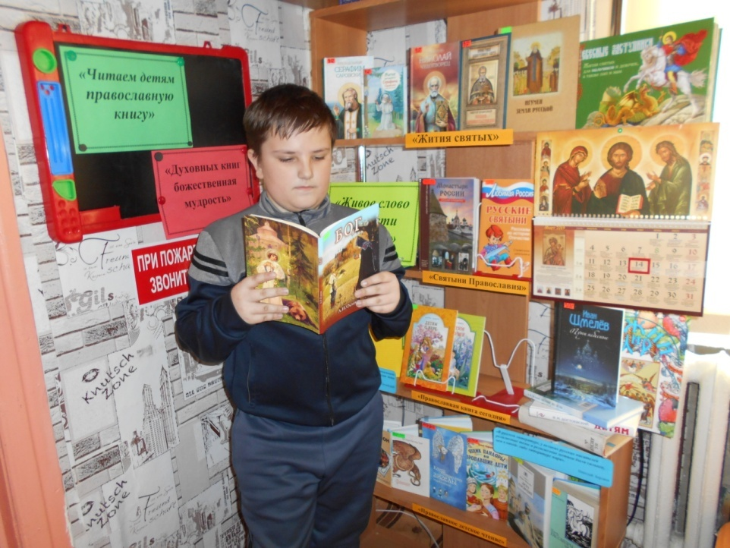
Кроме того, читатели познакомились и с другими православными книгами, представленными навыставке «Живое слово мудрости духовной».
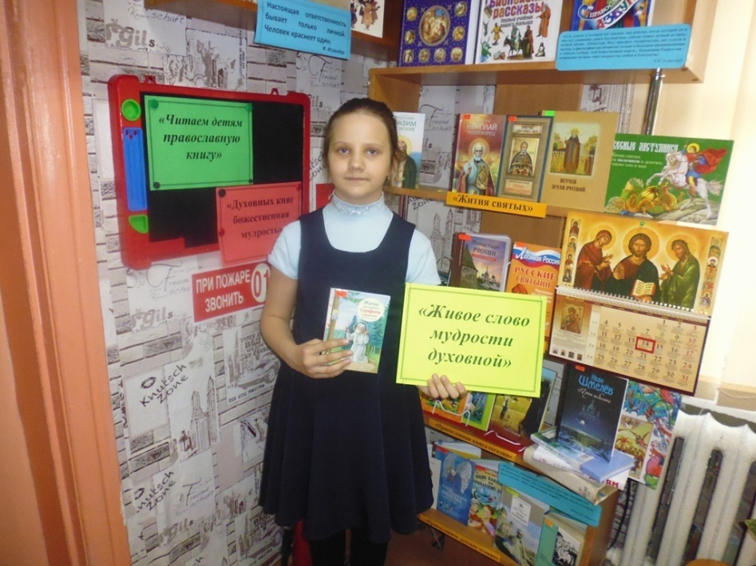
Беседа о православной книге и ее значении в жизни человека получилась интересной и познавательной. Это всегда как чудо. Откроем старинную книгу. Вглядимся в страницы, покрытые непривычным, на первый взгляд, шрифтом. Но не торопитесь перелистывать, задержитесь! И прежде непонятные буквы вдруг предстанут перед вами как старые знакомые. Они сольются в слова, слова – в предложения, и вы начнете читать.Вчитываясь в пожелтевшие страницы, мы получаем драгоценную возможность увидеть жизнь наших предков. Узнать, что их интересовало и беспокоило, радовало и огорчало много-много лет назад.

